自动控制原理
实验讲义

2019-04

第一章 LabACT自控/计控原理实验机构成及说明

1.1 构成
主实验板外形尺寸为35厘米×47厘米，主实验板的布置简图见图1-1-1所示。
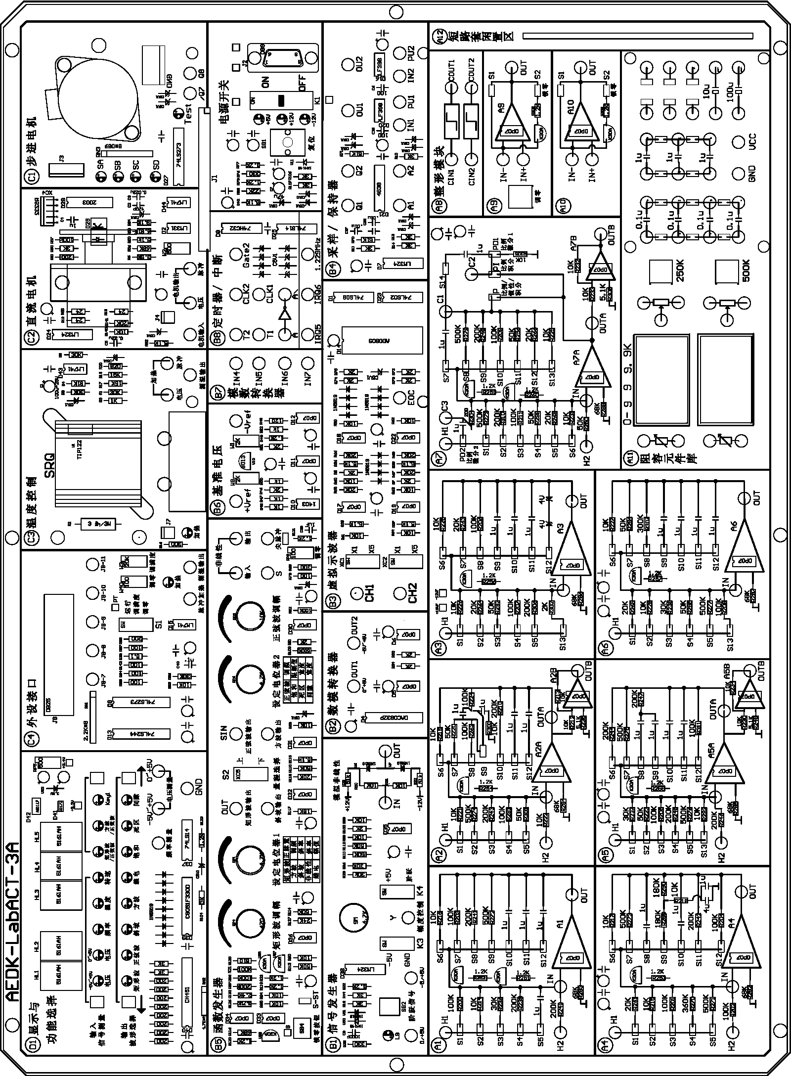
图1-1-1 主实验板的布置简图
根据功能本实验机划分了各种实验区均在主实验板上。实验区组成见表1-1-1。
表1-1-1 实验区组成
A实验区 | 模拟运算单元 | 有六个模拟运算单元，每单元由多组电阻、或电容构成的输入回路、反馈回路和1~2个运算放大器组成。 | A1～A6
A实验区 | 模拟运算  扩充库 | 包括校正网络库（A7）、整形模块（A8），可调零放大器（A9），放大器（A10）和2个0～999.9KΩ的直读式可变电阻、2个电位器及多个电容（A11）。 | A7～A11
B实验区 | 手控阶跃  信号发生器 | 由手控阶跃发生（0/+5v、-5v/+5v），幅度控制（电位器），非线性输出组成。 | B1
B实验区 | 函数发生器 | 含有十种（可选择）波形输出：矩形波、正弦波、斜坡、方波输出，方波/正弦波、矩形波/正弦波同时输出，继电特性、饱和特性、死区特性及间隙特性等非线性输出。 | B5
B实验区 | 数模转换器 | 八位数/模转换，输出有0～+5v、-5v～+5v二个测孔供选择。 | B2
B实验区 | 模数转换器 | 八位模/数转换，其中有2个通道为0～+5v输入，有2个通道为-5v～+5v输入。 | B7
B实验区 | 定时器/中断单元 | 有8253定时器中的计数器1、计数器2， 有中断控制器8259中的IRQ5，IRQ6中断输入，固定时钟（1.229MHz）输出。 | B8
B实验区 | 采样/保持器 | 采样/保持器LF398，单稳态电路4538 | B4
B实验区 | 虚拟示波器 | 2个通道模拟信号输入，输入信号可不衰减输入，也可衰减5倍后输入。 | B3
B实验区 | 基准电压单元 | +Vref（+5.00v），-Vref（-5.00v） | B6
C实验区 | 步进电机模块 | 步进电机35BY48 | C1
C实验区 | 直流电机模块 | 直流电机BY25，直流电压驱动，脉冲测速及电压测速输出。 | C2
C实验区 | 温控模块 | 模拟电压加热及脉宽控制加热，热敏电阻测温。 | C3
C实验区 | 外设接口模块 | 6路开关量输入和8路开关量输出，TTL电平兼容。1路测温传感器（铂电阻PT100）输入及控制固态继电器输出。 | C4
D实验区 | 显示与功能  选择 | 5位8段数码管、四个功能选择按键和16个指示灯。具有独立于实验机的CPU控制模块，提供控制对象输出显示，提供函数发生器（B5）的输出切换控制和输出数据显示。 | D1

第二章 虚拟示波器

2.1 虚拟示波器的显示方式
为了满足自动控制不同实验的要求我们提供了示波器的四种显示方式。
（1）示波器的时域显示方式
（2）示波器的相平面显示（X-Y）方式
（3）示波器的频率特性显示方式有对数幅频特性显示、对数相频特性显示（伯德图），幅相特性显示方式（奈奎斯特图），时域分析（弧度）显示方式。
(4) 示波器的计算机控制显示方式

2.2 虚拟示波器的使用
一．设置
用户可以根据不同的要求选择不同的示波器，具体设置方法如下：
- 示波器的一般用法： 运行LABACT程序，选择‘工具’栏中的‘单迹示波器’项或‘双迹示波器’项，将可直接弹出该界面。‘单迹示波器’项的频率响应要比‘双迹示波器’项高。
- 实验使用：运行LABACT程序，选择自动控制、微机控制 、控制系统菜单下的相应实验项目，就会弹出相应的虚拟示波器的界面，点击开始，即可使用CH1、CH2测孔观察、测量波形，点击停止后，将停止示波器运行，即可进行波形分析和相关的测量（只保存当前实验的波形）。
二．示波器的使用
1．示波器的时域显示
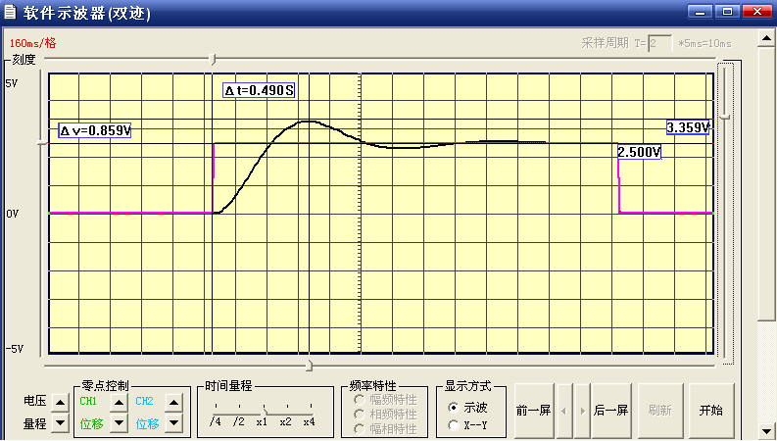
Y11
Y2
时间差
幅值差率
电压量程：控制波形Y轴显示的放大/缩小。
零点控制：控制波形显示的Y轴位移。
波形关闭
波形放大/缩小
波形位移
相平面显示

图2-2-1 虚拟示波器时域显示运行界面（数字PID控制实验曲线）
示波器的时域显示是指显示器界面中X轴为时间t，Y轴为电压U。见图2-2-1为示波器的时域显示运行界面，只要点击开始，示波器就运行了，此时就可以用实验机上的（CH1）和（CH2）来采集、观察波形。CH1和 CH2各有输入范围选择开关，当输入电压小于－5V大于+5V时应选用×1档，如果大于此电压输入范围应选用×5挡（表示输入信号衰减5倍后进入示波器）。
该显示界面的下方有一个“显示方式”选择框，提供了示波和X-Y两种方式。当需要是时域显示方式时，应选择框内的示波方式选项（通常在弹出示波器界面时，默认为示波方式）。
（1）信号幅值测量
①信号幅值测量：在显示界面的左右各有一条滑竿标尺，用户点住滑竿标尺上、下移动到显示界面中需标定的点，此时滑竿的最右侧的黄色方块上显示的数据为当前测量点的幅值，见图2-2-1的4.34V和2.5V数据显示。在Y轴上两条滑竿之间（在显示界面的左侧）的黄色方块中显示的数据，为两个测量点的幅值差，见图2-2-1上的Δv=1.84V。
②电压量程：控制波形Y轴显示的放大/缩小。
③零点控制：控制波形显示的Y轴位移。
（2）信号时间测量
① 移动波形
在运行开始到停止。示波器可能已采样了多幅波形，因此用户首先必须点击显示界面下方的‘前一屏’或‘后一屏’来获取显示所需的画面，然后再点击中间的‘微调按钮’来调节波形至最佳测量状态。
② 压缩/扩展波形
在显示界面的下方有一个‘时间量程’选择框，在框中‘×2’表示波形压缩了2倍，‘×4’表示波形压缩了4倍，该功能适用于观察频率低、周期长的信号，例如观察时间常数大的积分信号输出；在框中‘／2’表示波形放大了2倍，‘／4’表示波形放大了4倍，该功能适用于观察频率较高的信号，例如观察微分信号输出、阶跃输出的上升时间等。
③ 信号时间的测量
当信号在显示界面处于最佳测量状态后，用户可以点住显示界面上下各一条的滑竿，左、右移动到波形需标定的点的位置，在X轴上两条滑竿之间的黄色方块中显示的数据，为两个X轴上标定点的时间差，见图2-2-1上的Δt=1.200S。
2。示波器的相平面显示（X-Y）使用
在示波器的时域显示界面下方的‘显示方式’选择框中，如用户选中‘X-Y’选项，则虚拟示波器将提供相当于真实示波器中的X-Y选项，即可实现自动控制原理实验中的‘相平面分析’实验。
详见第3.4节〈非线性系统的相平面分析〉。
在运行中，如果用户在‘显示方式’选择框中，选中‘示波’选项，示波器将转为时域显示方式。这样用户可以在同一界面上方便地看到系统的时域显示和相平面显示。可按刷新按钮进行波形更新。
3．示波器的幅频/相频/幅相特性显示使用
该方式专为第三章自动控制原理实验第3.2节〈线性控制系统的频率响应分析〉设计的。
⑴ 被测系统某个频率点的L、$ϕ$、Im、Re等相关数据测量：
⑵ 闭环系统谐振频率$ω_{r}$，谐振峰值$L(ω_{r})$等相关数据的测量：
⑶ 开环系统的幅值穿越频率$ω_{c}$、相角裕度$γ$等相关数据的测量：
详见第3.2节〈线性控制系统的频率响应分析〉。
4．示波器的计算机控制显示使用
示波器的计算机控制显示方式可以在示波器显示界面上进行参数的设置和修改，该界面显示方式用于PID算法、最少拍控制、大林算法、温度控制等实验。详见第四~六章。
5. 虚拟示波器的截图
在虚拟示波器界面上第二排图标工具栏左起第22个（黄色问号的右边）加上了示波器的截图按扭，截图后需要命名保存，默认则保存到C盘AEDK目录下，格式为BMP图象文件，可以双击直接查看，方便老师学生直接将保存的图，粘贴到文档之中。

第三章 自动控制原理实验

3.1 线性系统的时域分析

3.1.1典型环节的模拟研究
一. 实验目的
- 了解和掌握各典型环节模拟电路的构成方法、传递函数表达式及输出时域函数表达式
- 观察和分析各典型环节的阶跃响应曲线，了解各项电路参数对典型环节动态特性的影响
二．典型环节的结构图及传递函数
 | 方 框 图 | 传递函数
比例  （P） | 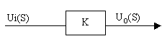 | $$G(S)=\frac{U_{O}(S)}{U_{i}(S)}=K$$
积分  （I） | 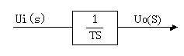 | $$G(S)=\frac{U_{O}(S)}{U_{i}(S)}=\frac{1}{\text{TS}}$$
比例积分  （PI） | 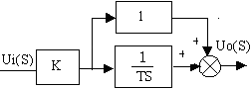 | $$G(S)=\frac{U_{O}(S)}{U_{i}(S)}=K(1+\frac{1}{\text{TS}})$$
比例微分  （PD） | 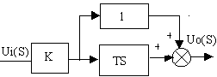 | $$G(S)=\frac{U_{O}(S)}{U_{i}(S)}=K(1+\text{TS})$$
惯性环节  （T） | 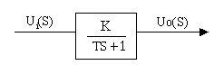 | $$G(S)=\frac{U_{O}(S)}{U_{i}(S)}=\frac{K}{1+\text{TS}}$$
比例积分微分（PID） | 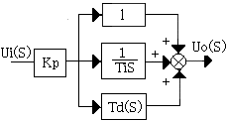 | $$\begin{aligned}G(S)=\frac{U_{O}(S)}{U_{i}(S)} \\ K_{p}+\frac{K_{p}}{T_{i}S}+K_{p}T_{d}S\end{aligned}$$
三．实验内容及步骤
观察和分析各典型环节的阶跃响应曲线，了解各项电路参数对典型环节动态特性的影响.。
改变被测环节的各项电路参数，画出模拟电路图，阶跃响应曲线，观测结果，填入实验报告
运行LABACT程序，选择自动控制菜单下的线性系统的时域分析下的典型环节的模拟研究中的相应实验项目，就会弹出虚拟示波器的界面，点击开始即可使用本实验机配套的虚拟示波器（B3）单元的CH1测孔测量波形。具体用法参见用户手册中的示波器部分。

1)．观察比例环节的阶跃响应曲线
典型比例环节模拟电路如图3-1-1所示。
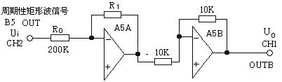
图3-1-1 典型比例环节模拟电路
传递函数：$G(S)=\frac{U_{O}(S)}{U_{i}(S)}=K\begin{matrix} & \end{matrix}K=\frac{R_{1}}{R_{0}}$ ； 单位阶跃响应： $U(t)=K$
实验步骤：注：‘S ST’用短路套短接！
（1）将函数发生器（B5）所产生的周期性矩形波信号（OUT），作为系统的信号输入（Ui）；该信号为零输出时，将自动对模拟电路锁零。
① 在显示与功能选择（D1）单元中，通过波形选择按键选中‘矩形波’（矩形波指示灯亮）。
② 量程选择开关S2置下档，调节“设定电位器1”，使之矩形波宽度＞1秒（D1单元左显示）。
③ 调节B5单元的“矩形波调幅”电位器使矩形波输出电压= 4V（D1单元右显示）。
（2）构造模拟电路：按图3-1-1安置短路套及测孔联线，表如下。
（a）安置短路套 （b）测孔联线
 | 模块号 | 跨接座号
1 | A5 | S4，S12
2 | B5 | ‘S-ST’

（3）运行、观察、记录：
1 | 信号输入（Ui） | B5（OUT）→A5（H1）
2 | 示波器联接  ×1档 | A6（OUT）→B3（CH1）
3 | 示波器联接  ×1档 | B5（OUT）→B3（CH2）
打开虚拟示波器的界面，点击开始，按下信号发生器（B1）阶跃信号按钮（0→+4V阶跃），观测并记录A5B输出端（Uo）的实际响应曲线Uo（t）。
实验报告要求：按下表改变图3-1-1所示的被测系统比例系数，观测结果，填入实验报告。
R0 | R1 | 输入Ui | 比例系数K
R0 | R1 | 输入Ui | 计算值 | 测量值
200K | 100K | 4V | 0.5
200K | 200K | 4V | 1
50K | 100K | 2V | 2
50K | 200K | 1V | 4

2)．观察惯性环节的阶跃响应曲线
典型惯性环节模拟电路如图3-1-4所示。
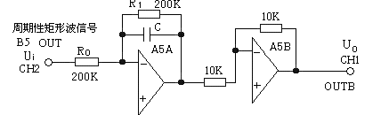
图3-1-4 典型惯性环节模拟电路
传递函数：$G(S)=\frac{U_{O}(S)}{U_{i}(S)}=\frac{K}{1+\text{TS}}\begin{matrix} & K=\end{matrix}\frac{R_{1}}{R_{0}}\begin{matrix} & T=R_{1}\end{matrix}C$ 单位阶跃响应：$U_{0}(t)=K(1−e^{−\frac{t}{T}})$
实验步骤：注：‘S ST’用短路套短接！
（1）将函数发生器（B5）所产生的周期性矩形波信号（OUT），作为系统的信号输入（Ui）；该信号为零输出时，将自动对模拟电路锁零。
① 在显示与功能选择（D1）单元中，通过波形选择按键选中‘矩形波’（矩形波指示灯亮）。
② 量程选择开关S2置下档，调节“设定电位器1”，使之矩形波宽度＞1秒（D1单元左显示）。
③ 调节B5单元的“矩形波调幅”电位器使矩形波输出电压= 4V（D1单元右显示）。
（2）构造模拟电路：按图3-1-4安置短路套及测孔联线，表如下。
（a）安置短路套 （b）测孔联线
1 | 信号输入（Ui） | B5（OUT）→A5（H1）
2 | 示波器联接  ×1档 | A5B（OUTB）→B3（CH1）
3 | 示波器联接  ×1档 | B5（OUT）→B3（CH2）
 | 模块号 | 跨接座号
1 | A5 | S4，S6，S10
2 | B5 | ‘S-ST’
（3）运行、观察、记录：
打开虚拟示波器的界面，点击开始，按下信号发生器（B1）阶跃信号按钮时（0→+4V阶跃），等待完整波形出来后，移动虚拟示波器横游标到输出稳态值×0.632处，，得到与输出曲线的交点，再移动虚拟示波器两根纵游标，从阶跃开始到输出曲线的交点，量得惯性环节模拟电路时间常数T。观测并记录A5B输出端响应曲线Uo(t）。
实验报告要求：按下表改变图3-1-4所示的被测系统时间常数及比例系数，观测结果，填入实验报告。
R0 | R1 | C | 输入Ui | 比例系数K |  | 惯性常数T
 |  |  |  | 计算值 | 测量值 | 计算值 | 测量值
200K | 200K | 1u | 4V | 1 |  | 0.2
200K | 200K | 2u | 4V | 1 |  | 0.4
50K | 100K | 1u | 2V | 2 |  | 0.1
50K | 200K | 1u | 1V | 4 |  | 0.2

3)．观察积分环节的阶跃响应曲线
典型积分环节模拟电路如图3-1-5所示。
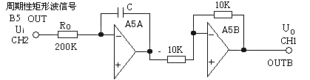
图3-1-5 典型积分环节模拟电路
传递函数：$G(S)=\frac{U_{O}(S)}{U_{i}(S)}=\begin{matrix}\frac{1}{\text{TS}} & & T_{i}=R_{0}\end{matrix}C$ 单位阶跃响应：$U_{0}(t)=\frac{1}{\text{Ti}}t$
实验步骤：注：‘S ST’用短路套短接！
（1）为了避免积分饱和，将函数发生器（B5）所产生的周期性矩形波信号（OUT），代替信号发生器（B1）中的人工阶跃输出作为系统的信号输入（Ui）；该信号为零输出时，将自动对模拟电路锁零。
① 在显示与功能选择（D1）单元中，通过波形选择按键选中‘矩形波’（矩形波指示灯亮）。
② 量程选择开关S2置下档，调节“设定电位器1”，使之矩形波宽度＞1秒（D1单元左显示）。
③ 调节B5单元的“矩形波调幅”电位器使矩形波输出电压= 1V（D1单元右显示）。
（2）构造模拟电路：按图3-1-5安置短路套及测孔联线，表如下。
（a）安置短路套 （b）测孔联线
1 | 信号输入（Ui） | B5（OUT）→A5（H1）
2 | 示波器联接  ×1档 | A5B（OUTB）→B3（CH1）
3 | 示波器联接  ×1档 | B5（OUT）→B3（CH2）
 | 模块号 | 跨接座号
1 | A5 | S4，S10
2 | B5 | ‘S-ST’

（3）运行、观察、记录：
打开虚拟示波器的界面，点击开始，等待完整波形出来后，点击停止，移动虚拟示波器横游标到0V处，再移动另一根横游标到ΔV=1V（与输入相等）处，得到与输出曲线的交点，再移动虚拟示波器两根纵游标，从阶跃开始到输出曲线的交点，量得积分环节模拟电路时间常数Ti。观测并记录A5B 输出响应曲线Uo(t)。
实验报告要求：按下表改变图3-1-5所示的被测系统时间常数，观测结果，填入实验报告。
R0 | C | 输入Ui | 积分常数Ti
R0 | C | 输入Ui | 计算值 | 测量值
200K | 1u | 1V
200K | 2u | 1V
100K | 1u | 1V
100K | 2u | 1V

4)．观察比例积分环节的阶跃响应曲线
典型比例积分环节模拟电路如图3-1-8所示.。
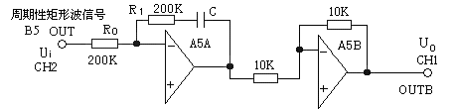
图3-1-8 典型比例积分环节模拟电路
传递函数：$G(S)=\frac{U_{O}(S)}{U_{i}(S)}=K(1+\frac{1}{\text{TiS}})\begin{matrix} & K=\end{matrix}\frac{R_{1}}{R_{0}}\begin{matrix} & T_{i}=R_{1}\end{matrix}C$ 单位阶跃响应：$U_{O}(t)=K（1+\frac{1}{T}t）$
实验步骤：注：‘S ST’用短路套短接！
（1）将函数发生器（B5）所产生的周期性矩形波信号（OUT），作为系统的信号输入（Ui）；该信号为零输出时将自动对模拟电路锁零。
① 在显示与功能选择（D1）单元中，通过波形选择按键选中‘矩形波’（矩形波指示灯亮）。
②量程选择开关S2置下档，调节“设定电位器1”，使之矩形波宽度＞1秒（D1单元左显示）。
（注：为了使在积分电容上积分的电荷充分放掉，锁零时间应足够大，即矩形波的零输出宽度时间足够长！ “量程选择”开关置于下档时，其零输出宽度恒保持为2秒！）
③ 调节B5单元的“矩形波调幅”电位器使矩形波输出电压 = 1V（D1单元右显示）。
（2）构造模拟电路：按图3-1-8安置短路套及测孔联线，表如下。
（a）安置短路套 （b）测孔联线
 | 模块号 | 跨接座号
1 | A5 | S4，S8
2 | B5 | ‘S-ST’
1 | 信号输入（Ui） | B5（OUT）→A5（H1）
2 | 示波器联接  ×1档 | A5B（OUTB）→B3（CH1）
3 | 示波器联接  ×1档 | B5（OUT）→B3（CH2）

（3）运行、观察、记录：
打开虚拟示波器的界面，点击开始，等待完整波形出来后，点击停止。移动虚拟示波器横游标到输入电压×比例系数K处，再移动另一根横游标到（输入电压×比例系数K×2）处，得到与积分曲线的两个交点。
再分别移动示波器两根纵游标到积分曲线的两个交点，量得积分环节模拟电路时间常数Ti。观测并记录比例积分环节模拟电路A5B输出响应曲线Uo(t)。
实验报告要求：按下表改变图3-1-8所示的被测系统时间常数及比例系数，观测结果，填入实验报告。
R0 | R1 | C | 输入Ui | 比例系数K |  | 积分常数Ti
 |  |  |  | 计算值 | 测量值 | 计算值 | 测量值
200K | 200K | 1u | 1V | 1
200K | 200K | 2u | 1V | 1
100K | 200K | 1u | 1V | 2
100K | 200K | 2u | 1V | 2

5)．观察比例微分环节的阶跃响应曲线
为了便于观察比例微分的阶跃响应曲线，本实验增加了一个小惯性环节，其模拟电路如图3-1-9所示。
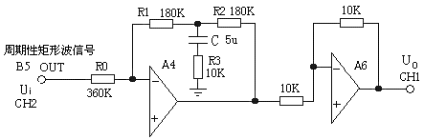
图3-1-9 典型比例微分环节模拟电路
比例微分环节+惯性环节的传递函数： $G(S)=\frac{U_{O}(S)}{U_{i}(S)}=K(\frac{1+\text{TS}}{1+τS})$
微分时间常数： $T_{D}=(\frac{R_{1}R_{2}}{R_{1}+R_{2}}+R_{3})C$ 惯性时间常数： $τ=R_{3}C$ $K=\frac{R_{1}+R_{2}}{R_{0}}$
$K_{D}=\frac{(R_{1}\text{//}R_{2})+R_{3}}{R_{3}}$ $T_{D}=K_{D}×τ=0\text{.}\text{48S}$ 单位阶跃响应：$U_{0}(t)=\text{KT}δ(t)+K$
实验步骤：注：‘S ST’用短路套短接!
（1）将函数发生器（B5）单元的矩形波输出作为系统输入R。（连续的正输出宽度足够大的阶跃信号)
① 在显示与功能选择（D1）单元中，通过波形选择按键选中‘矩形波’（矩形波指示灯亮）。
② 量程选择开关S2置下档，调节“设定电位器1”，使之矩形波宽度1秒左右（D1单元左显示）。
③ 调节B5单元的“矩形波调幅”电位器使矩形波输出电压 = 0.5V（D1单元右显示）。
（2）构造模拟电路：按图3-1-9安置短路套及测孔联线，表如下。
（a）安置短路套 （b）测孔联线
 | 模块号 | 跨接座号
1 | A4 | S4，S9
2 | A6 | S2，S6
3 | B5 | ‘S-ST’
1 | 信号输入(Ui) | B5（OUT）→A4（H1）
2 | 运放级联 | A4（OUT）→A6（H1）
3 | 示波器联接  ×1档 | A6（OUT）→B3（CH1）
4 | 示波器联接  ×1档 | B5（OUT）→B3（CH2）

（3）运行、观察、记录：虚拟示波器的时间量程选‘／4’档。
打开虚拟示波器的界面，点击开始，观测并记录系统的A6输出端（Uo）。

6)．观察PID（比例积分微分）环节的响应曲线
PID（比例积分微分）环节模拟电路如图3-1-11所示。
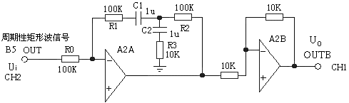
图3-1-11 PID（比例积分微分）环节模拟电路
典型比例积分环节的传递函数： $G(S)=\frac{U_{O}(S)}{U_{i}(S)}=K_{P}+\frac{K_{P}}{T_{i}S}+K_{P}T_{d}S$
$T_{d}=(\frac{R_{1}R_{2}}{R_{1}+R_{2}}+R_{3})C_{2}\begin{matrix} & , & T_{i}\end{matrix}=(R_{1}+R_{2})C_{1}\begin{matrix} & , & \end{matrix}K_{P}=\frac{R_{1}+R_{2}}{R_{0}}$
$K_{D}=\frac{(R_{1}\text{//}R_{2})+R_{3}}{R_{3}}$ 惯性时间常数： $τ=R_{3}C_{2}$ $T_{d}=K_{D}×τ$
单位阶跃响应： $U_{0}(t)=K_{p}T_{D}δ(t)+K_{P}+\frac{K_{p}}{T}t$
实验步骤：注：‘S ST’用短路套短接！
（1）为了避免积分饱和，将函数发生器（B5）所产生的周期性矩形波信号（OUT），代替信号发生器（B1）中的人工阶跃输出作为系统的信号输入（Ui）；该信号为零输出时将自动对模拟电路锁零。
① 在显示与功能选择（D1）单元中，通过波形选择按键选中‘矩形波’（矩形波指示灯亮）。
② 量程选择开关S2置下档，调节“设定电位器1”，使之矩形波宽度0.4秒左右（D1单元左显示）。
③ 调节B5单元的“矩形波调幅”电位器使矩形波输出电压= 0.3V（D1单元右显示）。
（2）构造模拟电路：按图3-1-11安置短路套及测孔联线，表如下。
（a）安置短路套 （b）测孔联线
 | 模块号 | 跨接座号
1 | A2 | S4，S8
2 | B5 | ‘S-ST’

（3）运行、观察、记录：
1 | 信号输入（Ui） | B5（OUT）→A2（H1）
2 | 示波器联接  ×1档 | A2B（OUTB）→B3（CH1）
3 | 示波器联接  ×1档 | B5（OUT）→B3（CH2）
- 打开虚拟示波器的界面，点击开始，观测并记录A2B输出端（Uo）。
- 等待完整波形出来后，点击停止，移动虚拟示波器两根横游标使之ΔV=Kp×输入电压，得到与积分的曲线的两个交点。
- 再分别移动示波器两根纵游标到积分的曲线的两个交点，量得积分环节模拟电路时间常数Ti，见图3-1-12（a）。示波器的截图详见虚拟示波器的使用。
- 将A2单元的S9短路套套上，点击开始，观测并记录系统的A2B输出端（Uo）。

3.1.2 二阶系统瞬态响应和稳定性
一．实验目的
- 了解和掌握典型二阶系统模拟电路的构成方法及Ⅰ型二阶闭环系统的传递函数标准式。
- 研究Ⅰ型二阶闭环系统的结构参数--无阻尼振荡频率ωn、阻尼比ξ对过渡过程的影响。
- 掌握欠阻尼Ⅰ型二阶闭环系统在阶跃信号输入时的动态性能指标Mp、tp、ts的计算。
- 观察和分析Ⅰ型二阶闭环系统在欠阻尼，临界阻尼，过阻尼的瞬态响应曲线，及在阶跃信号输入时的动态性能指标Mp、tp值，并与理论计算值作比对。
二．实验原理及说明
图3-1-13是典型Ⅰ型二阶单位反馈闭环系统。
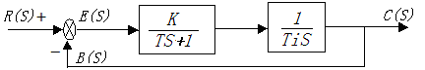
图3-1-13 典型Ⅰ型二阶单位反馈闭环系统
Ⅰ型二阶系统的开环传递函数：$G(S)=\frac{K}{\text{TiS}(\text{TS}+1)}$ （3-1-1）
Ⅰ型二阶系统的闭环传递函数标准式：$φ(s)=\frac{G(S)}{1+G(S)}=\frac{ω_{n}^{2}}{S^{2}+2{\text{ξω}}_{n}S+ω_{n}^{2}}$ （3-1-2）
自然频率（无阻尼振荡频率）：$ω_{n}=\sqrt{K\text{TiT}}$ 阻尼比：$ξ=\frac{1}{2}\sqrt{\text{Ti}\text{KT}}$ （3-1-3）
有二阶闭环系统模拟电路如图3-1-14所示。它由积分环节（A2单元）和惯性环节（A3单元）的构成，其积分时间常数Ti=R1*C1=1秒，惯性时间常数 T=R2*C2=0.1秒。
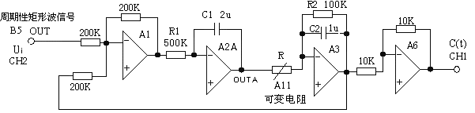
图3-1-14 Ⅰ型二阶闭环系统模拟电路
模拟电路的各环节参数代入式（3-1-1），该电路的开环传递函数为：
$$G(S)=\frac{K}{\text{TiS}(\text{TS}+1)}=\frac{K}{S(0\text{.}1S+1)}\begin{matrix}\begin{matrix} & \end{matrix} & \text{其中}K\end{matrix}=\frac{R_{2}}{R}=\frac{\text{100}k}{R}$$
模拟电路的开环传递函数代入式（3-1-2），该电路的闭环传递函数为：
$$φ(s)=\frac{ω_{n}^{2}}{S^{2}+2{\text{ξω}}_{n}S+ω_{n}^{2}}=\frac{\text{10}K}{S^{2}+\text{10}S+\text{10}K}$$
模拟电路的各环节参数代入式（3-1-3），阻尼比和开环增益K的关系式为：
临界阻尼响应：ξ=1，K=2.5，R=40kΩ
欠阻尼响应：0<ξ<1 ，设R=4kΩ， K=25 ξ=0.316
过阻尼响应：ξ>1，设R=70kΩ，K=1.43ξ=1.32>1
计算欠阻尼二阶闭环系统在阶跃信号输入时的动态指标Mp、tp、ts：（K=25、$ξ$=0.316、$ω_{n}$=15.8）
$t_{p}=\frac{π}{ω_{n}\sqrt{1−ξ^{2}}}=0\text{.}\text{21}$超调量 ：$\text{100}\text{\%}=\text{35}\text{.}1\text{\%}$ 峰值时间：
调节时间 ：$t_{s}=\frac{3}{{\text{ξω}}_{n}}=0\text{.}6$
三．实验内容及步骤
1．Ⅰ型二阶闭环系统模拟电路见图3-1-14，改变A3单元中输入电阻R来调整系统的开环增益K，从而改变系统的结构参数，观察阻尼比ξ对该系统的过渡过程的影响。
2．改变被测系统的各项电路参数，计算和测量被测对象的临界阻尼的增益K，填入实验报告。
3．改变被测系统的各项电路参数，计算和测量被测对象的超调量Mp，峰值时间tp，填入实验报告，並画出阶跃响应曲线。
实验步骤： 注：‘S ST’用“短路套”短接！
- 将函数发生器（B5）单元的矩形波输出作为系统输入R。（连续的正输出宽度足够大的阶跃信号)
① 在显示与功能选择（D1）单元中，通过波形选择按键选中‘矩形波’（矩形波指示灯亮）。
② 量程选择开关S2置下档，调节“设定电位器1”，使之矩形波宽度≥3秒（D1单元左显示）。
③ 调节B5单元的“矩形波调幅”电位器使矩形波输出电压= 3V（D1单元右显示）。
（2）构造模拟电路：按图3-1-14安置短路套及测孔联线，表如下。
（a）安置短路套 （b）测孔联线
 | 模块号 | 跨接座号
1 | A1 | S4，S8
2 | A2 | S2，S11，S12
3 | A3 | S8，S10
4 | A6 | S2，S6
5 | B5 | ‘S-ST’

1 | 信号输入r(t) | B5（OUT） →A1（H1）
2 | 运放级联 | A1（OUT）→A2（H1）
3 | 运放级联 | A2A（OUTA）→A3（H1）
4 | 负反馈 | A3（OUT）→A1（H2）
5 | 运放级联 | A3（OUT）→A6（H1）
6  7 | 跨接元件4K、40K、70K | 元件库A11中直读式可变电阻跨接到A3（H1）和（IN）之间
8 | 示波器联接  ×1档 | A6（OUT）→B3（CH1）
9 | 示波器联接  ×1档 | B5（OUT）→B3（CH2）

（3）运行、观察、记录：
① 运行LABACT程序，选择自动控制菜单下的线性系统的时域分析下的二阶典型系统瞬态响应和稳定性实验项目，就会弹出虚拟示波器的界面，点击开始即可使用本实验机配套的虚拟示波器（B3）单元的CH1测孔测量波形。也可选用普通示波器观测实验结果。
② 分别将（A11）中的直读式可变电阻调整到4K、40K、70K，等待完整波形出来后，点击停止，用示波器观察并记录在三种增益K下，A6输出端C(t)的系统阶跃响应曲线.。

四．实验报告要求：
按下表改变图3-1-13所示的实验被测系统，画出系统模拟电路图。
调整输入矩形波宽度≥3秒，电压幅度 = 3V。
⑴ 计算和观察被测对象的临界阻尼的增益K，填入实验报告。
积分常数Ti | 惯性常数T | 增益K计算值
1 | 0.1
1 | 0.2
1 | 0.3
0.5 | 0.1
0.2 | 0.1
⑵ 画出阶跃响应曲线，测量超调量Mp，峰值时间tp填入实验报告。（计算值实验前必须计算出）
增益  K  （A3） | 惯性常数  T  （A3） | 积分常数  Ti  （A2） | 自然频率  ωn  计算值 | 阻尼比  ξ  计算值 | 超调量Mp(%) | 峰值时间tP
 |  |  |  |  | 计算值  测量值 | 计算值  测量值
25 | 0.1 | 1
25 | 0.2 | 1
25 | 0.3 | 1
20 | 0.1 | 0.5
20 | 0.1 | 0.2
40 | 0.1 | 0.2

3.1.3 三阶系统的稳定性和瞬态响应
一．实验目的
- 了解和掌握典型三阶系统模拟电路的构成方法及Ⅰ型三阶系统的传递函数表达式。
- 了解和掌握求解高阶闭环系统临界稳定增益K的多种方法（劳斯稳定判据法、代数求解法、MATLAB根轨迹求解法）。
- 观察和分析Ⅰ型三阶系统在阶跃信号输入时，系统的稳定、临界稳定及不稳定三种瞬态响应。
- 了解和掌握利用MATLAB的开环根轨迹求解系统的性能指标的方法。
- 掌握利用主导极点的概念，使原三阶系统近似为标准Ⅰ型二阶系统，估算系统的时域特性指标。
二．实验原理及说明
典型Ⅰ型三阶单位反馈闭环系统见图3-1-16。
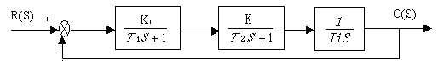
图3-1-16 典型Ⅰ型三阶单位反馈闭环系统
Ⅰ型三阶系统的开环传递函数：$G(S)=\frac{K_{1}K}{\text{TiS}(T1S+1)(T2S+1)}$ （3-1-4）
闭环传递函数（单位反馈）：$φ(S)=\frac{G(S)}{1+G(S)}=\frac{K_{1}K}{\text{TiS}(T_{1}S+1)(T_{2}S+1)+K_{1}K}$ （3-1-5）
Ⅰ型三阶闭环系统模拟电路如图3-1-17所示。它由积分环节（A2单元）、惯性环节（A3单元和A5单元）构成。其积分时间常数Ti=R1*C1=1秒，（A3）的惯性时间常数T1=R3*C2=0.1秒， K1=R3/R2=1，（A5）的惯性时间常数 T2=R4*C3=0.5秒，K=R4/R=500K/R
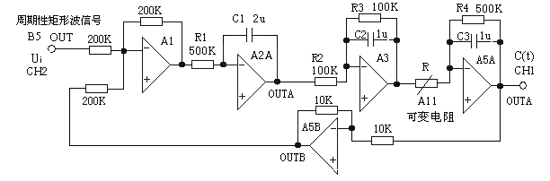
图3-1-17 Ⅰ型三阶闭环系统模拟电路图
模拟电路的各环节参数代入式（3.1.4），该电路的开环传递函数为：
$G(S)=\frac{K}{S(0\text{.}1S+1)(0\text{.}5S+1)}=\frac{K}{0\text{.}\text{05}S^{3}+0\text{.}6S^{2}+S}$ （3-1-6）
模拟电路的开环传递函数代入式（3.1.5），该电路的闭环传递函数为：
$$φ(S)=\frac{K}{S(0\text{.}1S+1)(0\text{.}5S+1)+K}=\frac{K}{0\text{.}\text{05}S^{3}+0\text{.}6S^{2}+S+K}$$
三．实验内容及步骤
1．观察和分析Ⅰ型三阶系统在阶跃信号输入时，系统的稳定、临界稳定及不稳定三种瞬态响应。
Ⅰ型三阶闭环系统模拟电路图见图3-1-17，分别将（A11）中的直读式可变电阻调整到30KΩ（K=16.7）、41.7KΩ（K=12）、225.2KΩ(K=2.22），跨接到A5单元（H1）和（IN）之间，改变系统开环增益进行实验。
改变被测系统的各项电路参数，运用劳斯（Routh）稳定判据法、MATLAB的开环根轨迹法、代数求解法，求解高阶闭环系统临界稳定增益K，填入实验报告。
运用MATLAB的开环根轨迹法，求解闭环系统超调量Mp为30%的稳定增益，填入实验报告，並画出其系统模拟电路图和阶跃响应曲线。
实验步骤： 注：‘S ST’用“短路套”短接！
（1）将函数发生器（B5）单元的矩形波输出作为系统输入R。（连续的正输出宽度足够大的阶跃信号)
① 在显示与功能选择（D1）单元中，通过波形选择按键选中‘矩形波’（矩形波指示灯亮）。
② 量程选择开关S2置下档，调节“设定电位器1”，使之矩形波宽度≥6秒（D1单元左显示）。
③ 调节B5单元的“矩形波调幅”电位器使矩形波输出电压= 2.5V（D1单元右显示）。
（2）构造模拟电路：按图3-1-17安置短路套及测孔联线，表如下。
（a）安置短路套 （b）测孔联线
 | 模块号 | 跨接座号
1 | A1 | S4，S8
2 | A2 | S2，S11，S12
3 | A3 | S4，S8，S10
4 | A5 | S7，S10
5 | B5 | ‘S-ST’
1 | 信号输入r(t) | B5（OUT）→A1（H1）
2 | 运放级联 | A1（OUT）→A2（H1）
3 | 运放级联 | A2A（OUTA）→A3（H1）
4 | 运放级联 | A3（OUT）→A5（H1）
5 | 负反馈 | A5B（OUTB）→A1（H2）
6  7 | 跨接元件30K、41.7K、225K | 元件库A11中直读式可变电阻跨接到A5（H1）和（IN）之间
8 | 示波器联接  ×1档 | A5A（OUTA）→B3（CH1）
9 | 示波器联接  ×1档 | B5（OUT）→B3（CH2）

（3）运行、观察、记录：
① 运行LABACT程序，选择自动控制菜单
下的线性系统的时域分析下的三阶典型系统瞬态响应和稳定性实验项目，就会弹出虚拟示波器的界面，点击开始即可使用本实验机配套的虚拟示波器（B3）单元的CH1测孔测量波形（时间量程放在×4档）。也可选用普通示波器观测实验结果。
② 分别将（A11）中的直读式可变电阻调整到30K、41.7K、225K，等待完整波形出来后，点击停止，观测并记录A5A单元信号输出端C（t）的系统阶跃响应。
虚拟示波器的截图
在虚拟示波器界面上第二排图标工具栏左起第22个（黄色问号的右边）加上了示波器的截图按扭，截图后需要命名保存，默认则保存到C盘AEDK目录下，格式为BMP图象文件，可以双击直接查看，方便老师学生直接将保存的图，粘贴到文档之中。
四．实验报告要求：
按下表改变图3-1-17所示的实验被测系统（三阶单位反馈闭环系统）的惯性时间常数 T1、T2（分别改变模拟单元A3和A5的反馈电容C2、C3）。（输入矩形波宽度≥6秒，电压幅度 = 2.5V）
1．计算和观察被测对象临界稳定的增益K（R值），填入实验报告。
2．运用MATLAB的开环根轨迹法，求解闭环系统超调量Mp为30%的稳定增益，並画出其系统模拟电路图和阶跃响应曲线（调整被测对象的增益K（R值）来改变增益），填入实验报告。
惯性时间常数 T1（A3） | 惯性时间常数 T2（A5） | K
惯性时间常数 T1（A3） | 惯性时间常数 T2（A5） | 临界稳定（等幅振荡） |  | 稳定（衰减振荡）
惯性时间常数 T1（A3） | 惯性时间常数 T2（A5） | 计算值 | 测量值 | Mp≤30%
0.1 | 0.5
0.1 | 1

3.2 线性系统的校正与状态反馈
控制系统的校正与状态反馈就是在被控对象已确定，在给定性能指标的前提下，要求设计者选择控制器（校正网络）的结构和参数，使控制器和被控对象组成一个性能满足指标要求的系统。

3.2.1 频域法串联超前校正
频域法校正主要是通过对被控对象的开环对数幅频特性和相频特性（波德图）观察和分析实现的。
一．实验目的
1．了解和掌握超前校正的原理。
2．了解和掌握利用闭环和开环的对数幅频特性和相频特性完成超前校正网络的参数的计算。
3．掌握在被控系统中如何串入超前校正网络，构建一个性能满足指标要求的新系统的方法。
二．实验原理及说明
超前校正的原理是利用超前校正网络的相角超前特性，使中频段斜率由-40dB/dec变为-20 dB /dec并占据较大的频率范围，从而使系统相角裕度增大，动态过程超调量下降；并使系统开环截止频率增大，从而使闭环系统带宽也增大，响应速度也加快。超前校正网络的电路图及伯德图见图3-3-1。
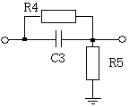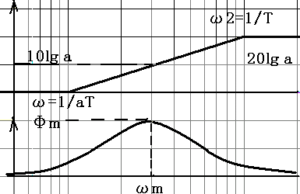
图3-3-1 超前校正网络的电路图及伯德图
超前校正网络传递函数为： $G_{C}(S)=\frac{1}{a}×\frac{1+\text{aTS}}{1+\text{TS}}$ （3-3-1）
网络的参数为： $a=\frac{R_{4}+R_{5}}{R_{5}}$， $T=\frac{R_{4}R_{5}}{R_{4}+R_{5}}C$ （3-3-2）
在设计超前校正网络时，应使网络的最大超前相位角$ϕ_{m}$尽可能出现在校正后的系统的幅值穿越频率ωc′处，即ωm=ωc′。
网络的最大超前相位角为：$ϕ_{m}=\text{arcsin}\frac{\text{a-1}}{a+1}$ 或为： $a=\frac{1+\text{sin}ϕ_{m}}{1−\text{sin}ϕ_{m}}$ （3-3-3）
$ϕ_{m}$处的对数幅频值为：$L_{C}(ϕ_{m})=\text{10lga}$ （3-3-4）
网络的最大超前角频率为： $ω_{m}=\frac{1}{T\sqrt{a}}$ （3-3-5）
从式（3-3-1）可知，接入超前校正网络后被校正系统的开环增益要下降a倍，因此为了保持与系统未校正前的开环增益相一致，接入超前校正网络后，必须另行提高系统的开环增益a倍来补偿。
三．实验内容及步骤
1．观测被控系统的开环对数幅频特性$L(ω)$和相频特性$ϕ(ω)$，幅值穿越频率ωc，相位裕度γ，按“校正后系统的相位裕度γ′”要求,设计校正参数，构建校正后系统。
2．观测校正前、后的时域特性曲线，並测量校正后系统的相位裕度γ′、超调量Mp、峰值时间tP。
3．改变 “校正后系统的相位裕度γ′”要求,设计校正参数，构建校正后系统，画出其系统模拟电路图和阶跃响应曲线，观测校正后相位裕度γ′、超调量Mp、峰值时间tP填入实验报告。
注：在进行本实验前应熟练掌握使用本实验机的二阶系统开环对数幅频特性和相频特性的测试方法。
1．未校正系统的时域特性的测试
未校正系统模拟电路图见图3-3-2。本实验将函数发生器（B5）单元作为信号发生器， OUT输出施加于被测系统的输入端Ui，观察OUT从0V阶跃+2.5V时被测系统的时域特性。
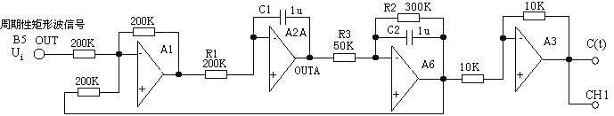
图3-3-2 未校正系统模拟电路图
图3-3-2未校正系统的开环传递函数为：$G(S)=\frac{6}{0\text{.}\text{2S}(1+0\text{.}\text{3S})}$
实验步骤： 注：‘S ST’ 用“短路套”短接！
（1）将函数发生器（B5）单元的矩形波输出作为系统输入R。（连续的正输出宽度足够大的阶跃信号)
① 在显示与功能选择（D1）单元中，通过波形选择按键选中‘矩形波’（矩形波指示灯亮）。
② 量程选择开关S2置下档，调节“设定电位器1”，使之矩形波宽度≥3秒（D1单元左显示）。
③ 调节B5单元的“矩形波调幅”电位器使矩形波输出电压= 2.5V（D1单元右显示）。
（2）构造模拟电路：按图3-3-2安置短路套及测孔联线，表如下。
（a）安置短路套 （b）测孔联线
1 | 信号输入r(t) | B5（OUT）→A1（H1）
2 | 运放级联 | A1（OUT）→A2（H1）
3 | 运放级联 | A2A（OUTA）→A6（H1）
4 | 负反馈 | A6（OUT）→A1（H2）
5 | 运放级联 | A6（OUT）→A3（H1）
6 | 示波器联接  ×1档 | A3（OUT）→B3（CH1）
7 | 示波器联接  ×1档 | B5（OUT）→B3（CH2）
 | 模块号 | 跨接座号
1 | A1 | S4，S8
2 | A2 | S3，S11
3 | A3 | S1，S6
4 | A6 | S4，S8，S9
5 | B5 | ‘S-ST’

（3）运行、观察、记录：
① 运行LABACT程序，在自动控制菜单下的“线性系统的校正和状态反馈” -实验项目，选中“线性系统的校正”项，弹出线性系统的校正的界面，点击开始，用虚拟示波器CH1观察系统输出信号。
② 观察OUT从0V阶跃+2.5V时被测系统的时域特性，观测并记录被测系统输出的时域特性曲线等待一个完整的波形出来后，点击停止，然后移动游标测量其超调量、峰值时间及调节时间。
观测并记录未校正系统的时域特性特性曲线上可测得时域特性：
超调量Mp= 峰值时间tp= 调节时间ts=

2．串联超前校正系统的时域特性的测试
串联超前校正后系统时域特性测试的模拟电路图见图3-3-10。
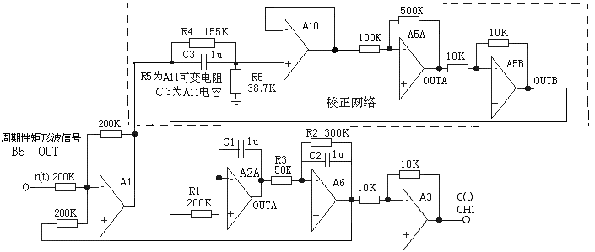
图3-3-10 串联超前校正后系统时域特性测试的模拟电路图
实验步骤：注：‘S ST’ 用“短路套”短接！
（1）将函数发生器（B5）单元的矩形波输出作为系统输入R。（连续的正输出宽度足够大的阶跃信号)
① 在显示与功能选择（D1）单元中，通过波形选择按键选中‘矩形波’（矩形波指示灯亮）。
② 量程选择开关S2置下档，调节“设定电位器1”，使之矩形波宽度≥3秒（D1单元左显示）。
③ 调节B5单元的“矩形波调幅”电位器使矩形波输出电压= 2.5V（D1单元右显示）。
（2）构造模拟电路：按图3-3-10安置短路套与测孔联线按下表。
（a）安置短路套 （b）测孔联线
 | 模块号 | 跨接座号
1 | A1 | S4，S8
2 | A2 | S3，S11
3 | A3 | S1，S6
4 | A5 | S3，S7
5 | A6 | S4，S8，S9
6 | B5 | ‘S-ST’
7 | A10 | S1
1 | 信号输入r(t) | B5（OUT）→A1（H1）
2 | 运放级联 | A10（OUT）→A5（H1）
3 | 运放级联 | A5B（OUTB）→A2（H1）
4 | 运放级联 | A2A（OUTA）→A6（H1）
5 | 负反馈 | A6（OUT）→A1（H2）
6 | 运放级联 | A6（OUT）→A3（H1）
7  /8 | 跨接元件  （155K） | 元件库A11中可变电阻跨接到A1（OUT）和A10（IN+）之间
9  /10 | 跨接元件  （1u） | 元件库A11中可变电阻跨接到A1（OUT）和A10（IN+）之间
11  /12 | 跨接元件  （38.7K） | 元件库A11中可变电阻跨接到 A10（IN+）和GND之间
13 | 示波器联接  ×1档 | A3（OUT）→B3（CH1）
14 | 示波器联接  ×1档 | B5（OUT）→B3（CH2）

（3）运行、观察、记录：
运行程序同《1．未校正系统的时域特性的测试》
观察矩形波输出（OUT）从0V阶跃+2.5V时被测系统的时域特性，观测并记录系统输出的时域特性曲线。
在串联超前校正后的时域特性特性曲线上可测得时域特性：
超调量Mp= 调节时间ts= 峰值时间tp=

注：做完该实验请将A10单元的短路套拔掉放置在短路套闲置区，否则可能会影响矩形波输出！
四．实验报告要求：
按下表“校正后系统的相位裕度γ′”设计校正参数，构建校正后系统，画出串联超前校正后系统模拟电路图，及校正前、后的时域特性曲线，並观测校正后系统的超调量Mp，峰值时间tP填入实验报告。
相位裕度γ′  （设计目标） | 测 量 值
相位裕度γ′  （设计目标） | 相位裕度γ′ | 超调量Mp(%) | 峰值时间tP
50°
40°
60°
70°

